
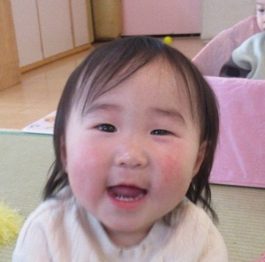
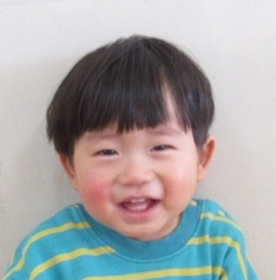
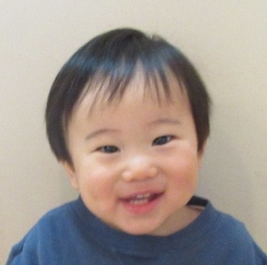
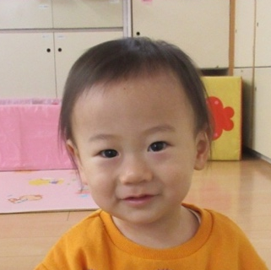
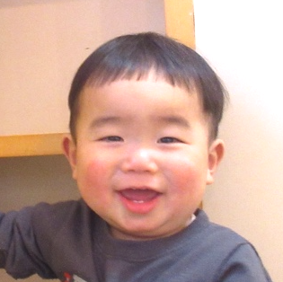
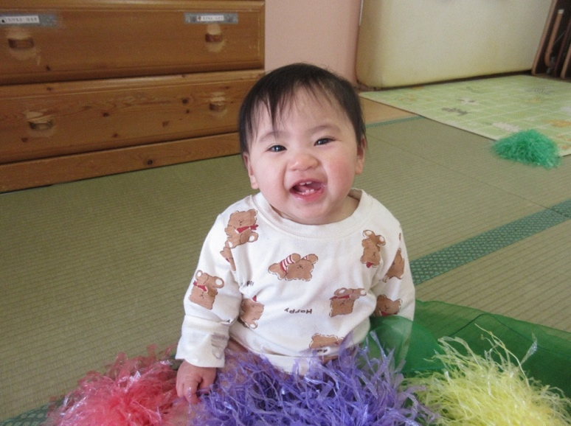
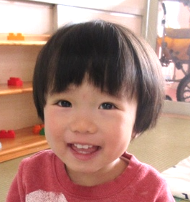
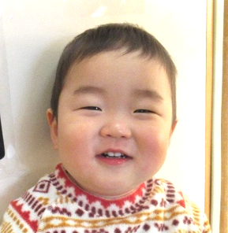
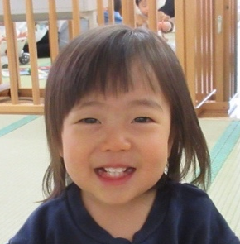
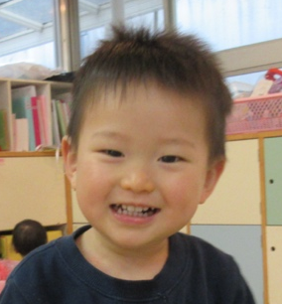
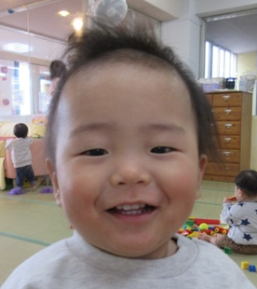
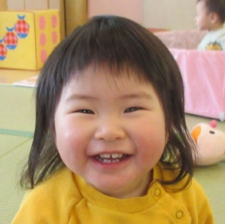





✿すうじがだいすき♡１０まで数えたり数字をみつけるのもうまいよ
✿木の実がだいすき♡外に行くと一番に垣根に行って夢中になって実を収穫するよ
✿お世話がだいすき♡友だちの水筒を渡したり靴下をはかせようとしたりしてくれるよ✨
✿太鼓橋だいすき♡階段に登ったり座ってちょっと休憩タイムがお気に入りだよ♪
✿ボールがだいすき♡ボールをポーンと投げるフォームがきまってるー✨
✿おえかきがだいすき♡クレヨンでくるくる紙いっぱいに線を描くのが上手だよ
✿人形がだいすき♡ぎゅーっと抱きしめたり布団に寝させてお世話をしたりしているよ
✿絵本がだいすき♡お気に入りの絵本がたくさんあって“よんで”のアピールをするよ
✿マット山がだいすき♡マット山が出てくると目を輝かせて高い山も登れるよ☆
✿ダンスがだいすき♡曲が聞こえてくるとノリノリになって踊ってくれるよ
✿トンネルだいすき♡トンネルの中の探索がお気に入りで好奇心旺盛だよ(^^)
✿ごはんがだいすき♡大きく「あーん♪」と口を開けて何でも食べられるよ

おねがい
☆保護者の方がお休みの時は、お子さまとのふれあいを一層深めるためにも、ご家庭での保育をお願いします。平日がお休みでやむを得ず登園される場合は、８時３０分以降の登園、１７時までのお迎えにご協力下さい。職員は時間差勤務をしていますので、勤務終了後は速やかなお迎えをお願いします。ご理解のほどよろしくお願い申し上げます。
☆進級に向けてもう一度、持ち物や衣類の名前を確認して下さい。名前のないものや薄くなっているもの、上着や靴下にも必ず記入しておいて下さい。

✿ぼくたち、わたしたちの好きなものを紹介します✿
今月のうた
♪つくしのように
（幼児讃美歌）
♪うれしいひなまつり
♪はるよこい
♪はるがきた

今年度も残りわずかとなりました。この一年を振り返り、一人ひとり自分のペースで 大きく、たくましく成長した姿に嬉しさを感じているこの頃です。
子どもたちは、春を待ちわびていたかのように暖かい日には園庭に出て、砂遊びをしたり探索活動をしたりしています。活動的になって固定遊具にもどんどん挑戦しています。残りの一か月も体調に気をつけながら楽しく過ごしたいと思います。
保護者の皆様、たくさんのご協力をいただき、ありがとうございました。

令和７年度 前川乳児保育園 ゆきぐみ
３月 クラスだより
指導計画
月主題 おおきくなったね
ねらい ・生活リズムが安定し、心も身体も満たされて過ごす。
・園庭や散歩などで探索あそびを十分に楽しみ、春の自然に触れる。
内 容 ・一人ひとりの健康状態に留意し、季節の変わり目を健康に過ごす。
・成長したことやできるようになったことを十分に認めてもらい、
満足感を味わう。
・スプーンを持ったりすくったりして自分で食べようとする。
・戸外や散歩に出かけ、保育者や友だちと一緒に春の自然に触れて遊ぶ。
・進級に向けて、無理なくいろいろな環境に慣れる。

４日 形態測定
６日 修了記念撮影１０：３０〜
１７日 誕生会
２１日 令和８年度新入児説明会
２４日 避難訓練（地震・津波）

